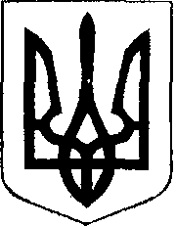

ЧОРТКІВСЬКА МІСЬКА РАДА
ШІСТДЕСЯТЬ ПЕРША СЕСІЯ ВОСЬМОГО СКЛИКАННЯ
ПРОЕКТ
РІШЕННЯ

___лютого 2023 року
м. Чортків №

Про затвердження звіту про виконання
бюджету Чортківської міської територіальної
громади за 2022 рік

Керуючись пунктом 23 частини 1 статті 26 Закону України "Про місцеве самоврядування в Україні", частиною четвертою статті 80 Бюджетного кодексу України, міська рада

ВИРІШИЛА:

1. Затвердити звіт про виконання бюджету Чортківської міської територіальної громади за 2022 року згідно додатків № 1, 2 (додаються)

загальний фонд
за доходами | в сумі | 318 845,3 тис. грн.
за видатками | в сумі | 312 442,9 тис. грн.

спеціальний фонд
за доходами | в сумі | 15 896,7 тис. грн.
за видатками | в сумі | 31 071,1 тис. грн.

2. Контроль за виконанням рішення доручити постійній комісії міської ради з питань бюджету та економічного розвитку.

Міський голова Володимир ШМАТЬКО

Л.Махомет
Н.Бойко
Я.Дзиндра
М.Фаріон

